计网第一次实验
第一部分
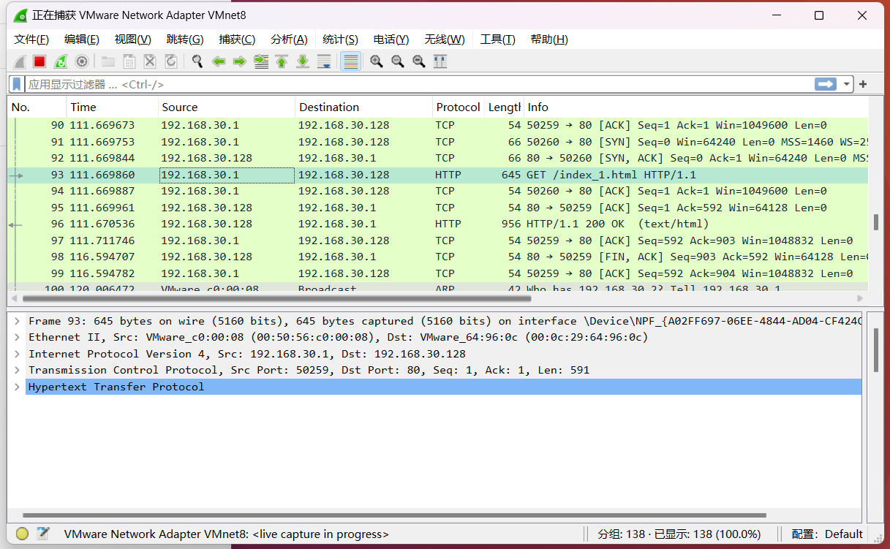
a、由图可知，浏览器和server支持的类型都为http1.1版本，建立的持续连接
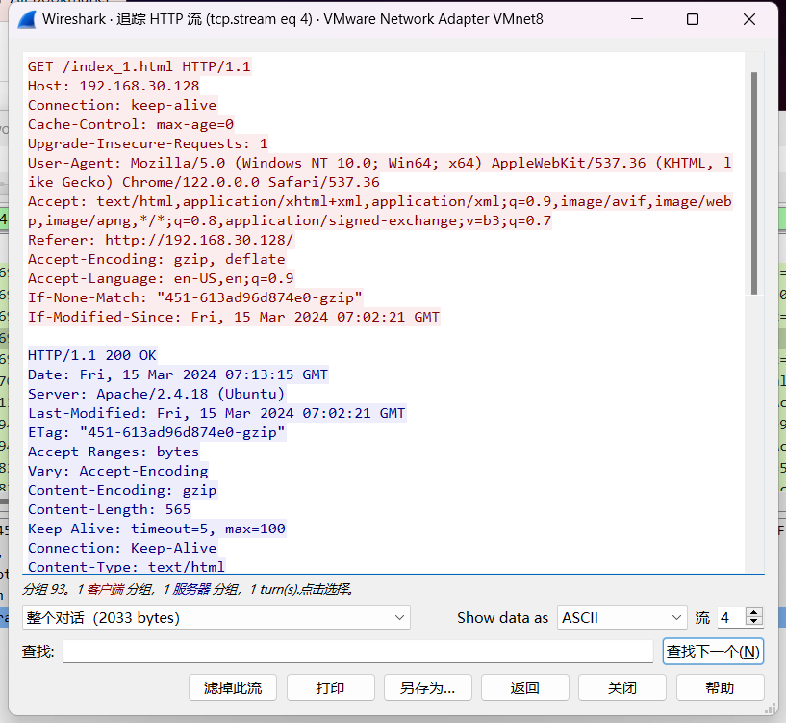b、由图可知http最新更新时间为Fri, 15 Mar 2024 07:02:21 GMT
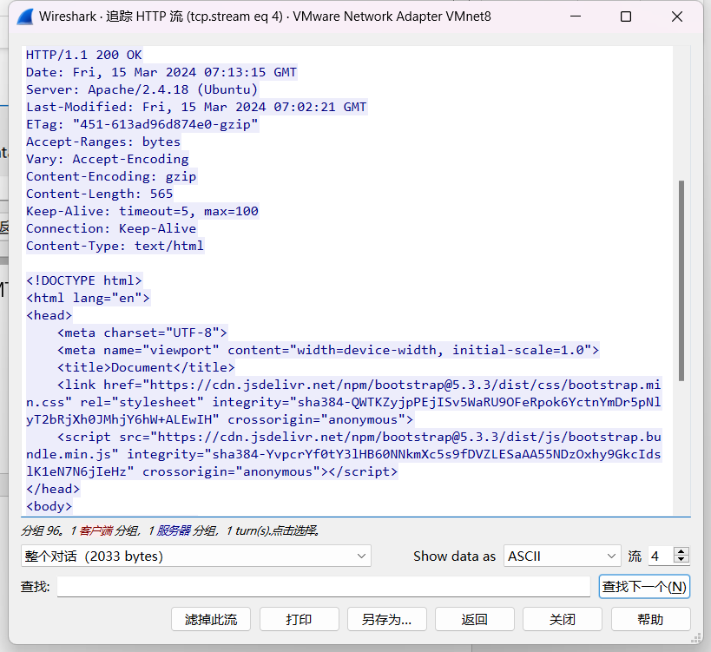
c、由content-length可知，这个长度为565字节
d、Server返回的状态码是200，代表ok
e、根据提供的 User-Agent 标头，可以确定客户端使用的是 Chrome 浏览器。具体来说，User-Agent 中的字符串 "AppleWebKit/537.36" 表示浏览器内核是 WebKit。因此，Chrome 浏览器的内核是 WebKit。
f、Accept: 客户端发送了一个 Accept 标头，其中包含了它能够接受的媒体类型（MIME 类型）的列表。服务器可以根据这个列表来选择最适合客户端的内容类型来返回。
Accept-Encoding: 客户端发送了一个 Accept-Encoding 标头，其中包含了它能够接受的内容编码方式的列表。服务器可以根据这个列表来选择是否对响应内容进行压缩，并选择最适合客户端的压缩算法。
If-None-Match: 客户端发送了一个 If-None-Match 标头，其中包含了之前从服务器获取的资源的 ETag 值。服务器可以根据这个值来判断资源是否有变化，从而决定是否返回新的内容或者返回 304 Not Modified 状态码。
If-Modified-Since: 客户端发送了一个 If-Modified-Since 标头，其中包含了客户端上次获取资源的时间。服务器可以根据这个时间来判断资源是否在指定时间之后进行了修改，从而决定是否返回新的内容或者返回 304 Not Modified 状态码。
g、method为post方法，post将表单提交到指定url
h、POST 请求中提交的数据封装在 HTTP 请求报文的消息体中，消息体则紧随头部部分。
POST 请求中的数据会在消息体中以特定的格式进行封装，按照 Content-Type 头部字段指定的类型来进行编码的。数据的具体格式取决于请求头部中的 Content-Type 字段，以及服务器所期望的数据格式。
i、我还了解到POST 请求使用的是 POST 方法，这是一种用于向服务器提交数据的 HTTP 请求方法。相比 GET 方法，POST 方法允许在请求中包含更多的数据，且数据不会直接暴露在 URL 中。
第二部分
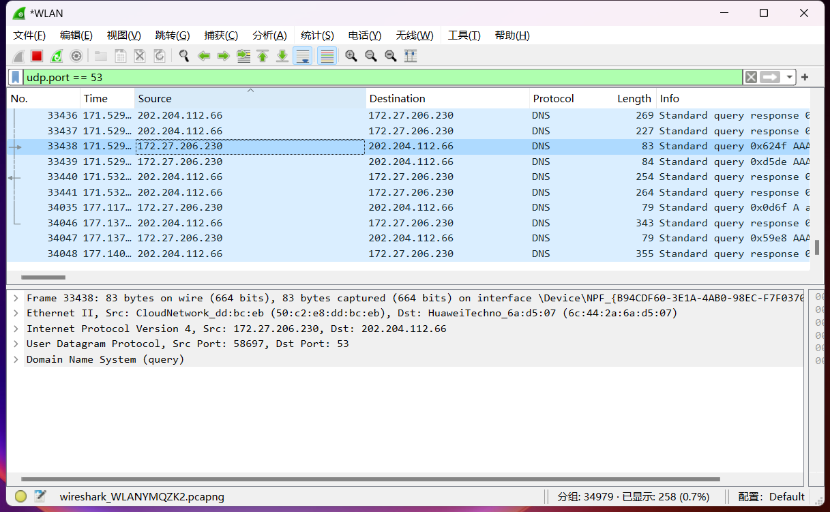
a、可知dns为udp
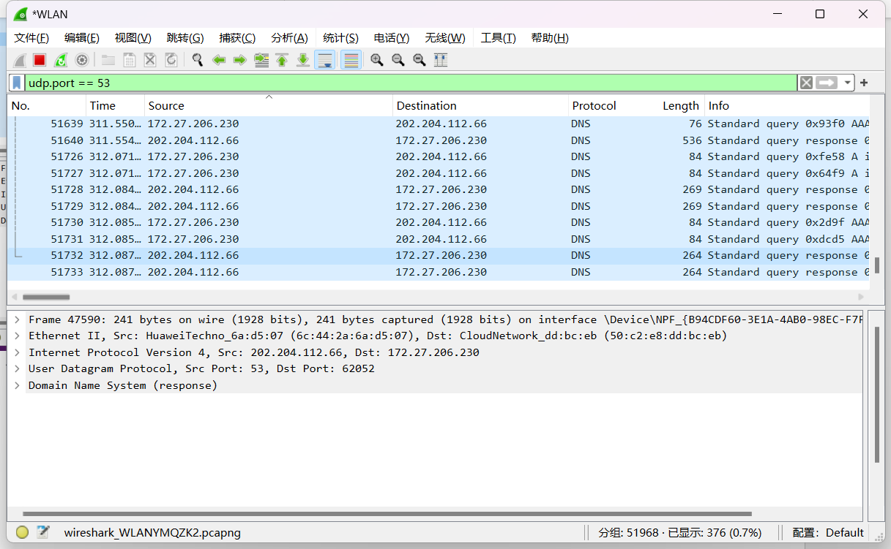
b、由图可知，quary目标端口为58697，response源端口为53
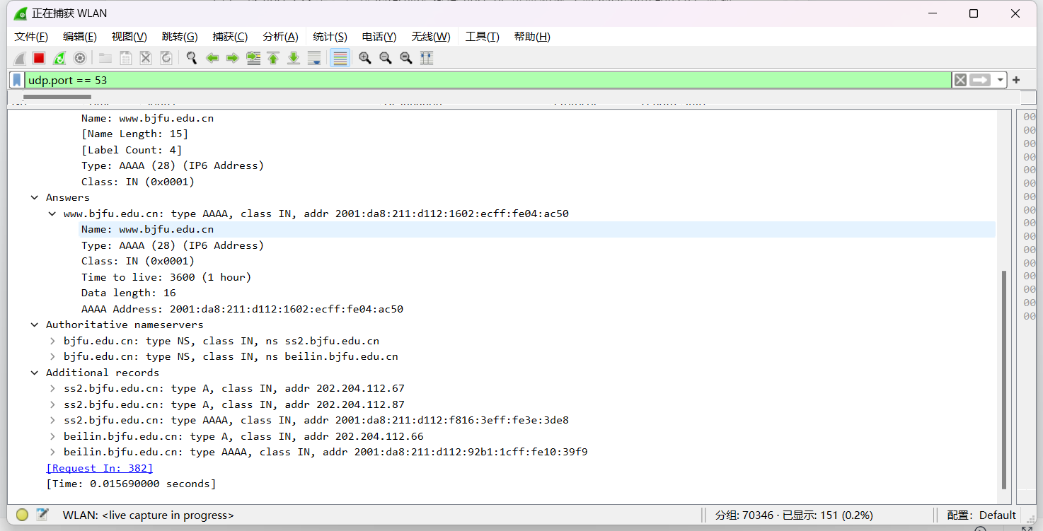
c、如图可知权威服务器的ipv6为2001:da8:211:d112:1602:ecff:fe04:ac50
d、DNS 报文中的 ID 字段代表查询的唯一标识符。它在 DNS 查询和响应之间用于匹配请求和相应。当客户端发送一个 DNS 查询请求时，它会为这个请求生成一个随机的 16 位数值作为 ID。然后，当服务器返回响应时，它会将相同的 ID 包含在响应中，以便客户端可以将响应与其相应的查询匹配起来。
- 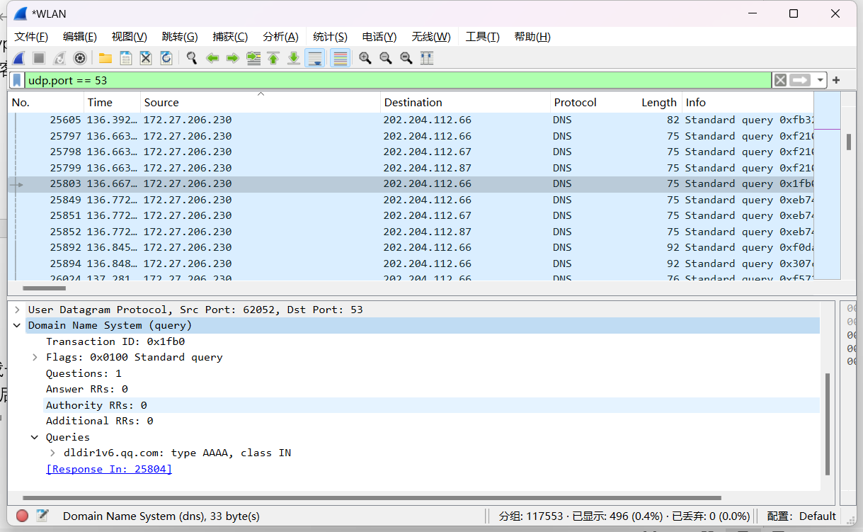
e、type值为AAAA，在 DNS 查询报文中，Type 字段表示查询的资源记录类型。它指定了客户端希望在 DNS 响应中获取的信息类型。
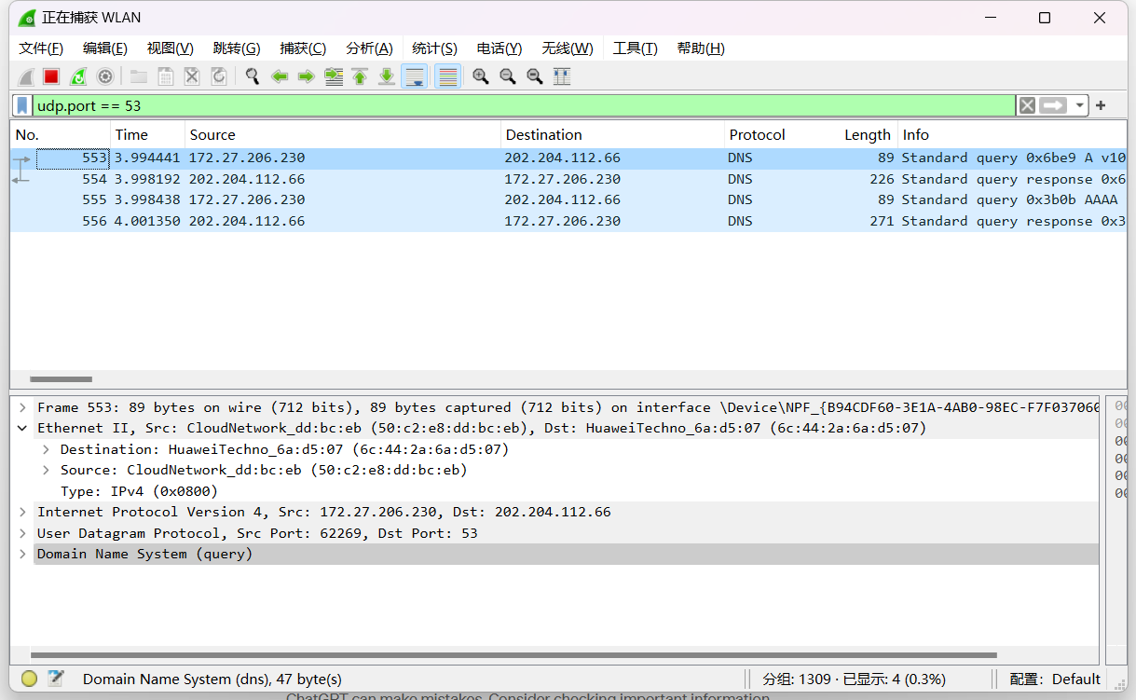
f、我一共捕获了2个dns的query报文和2个dns的response报文，发现一个query报文后将紧跟着一个response报文
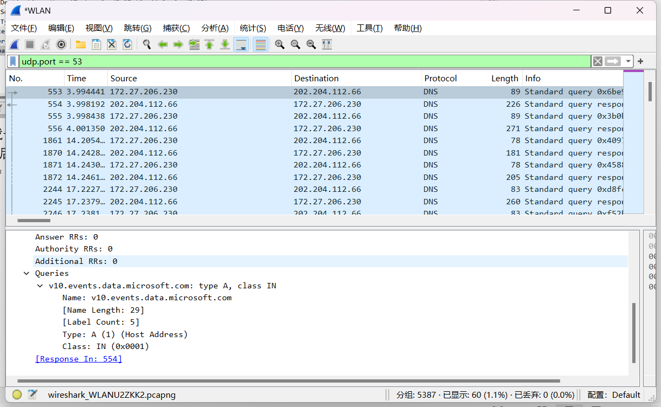
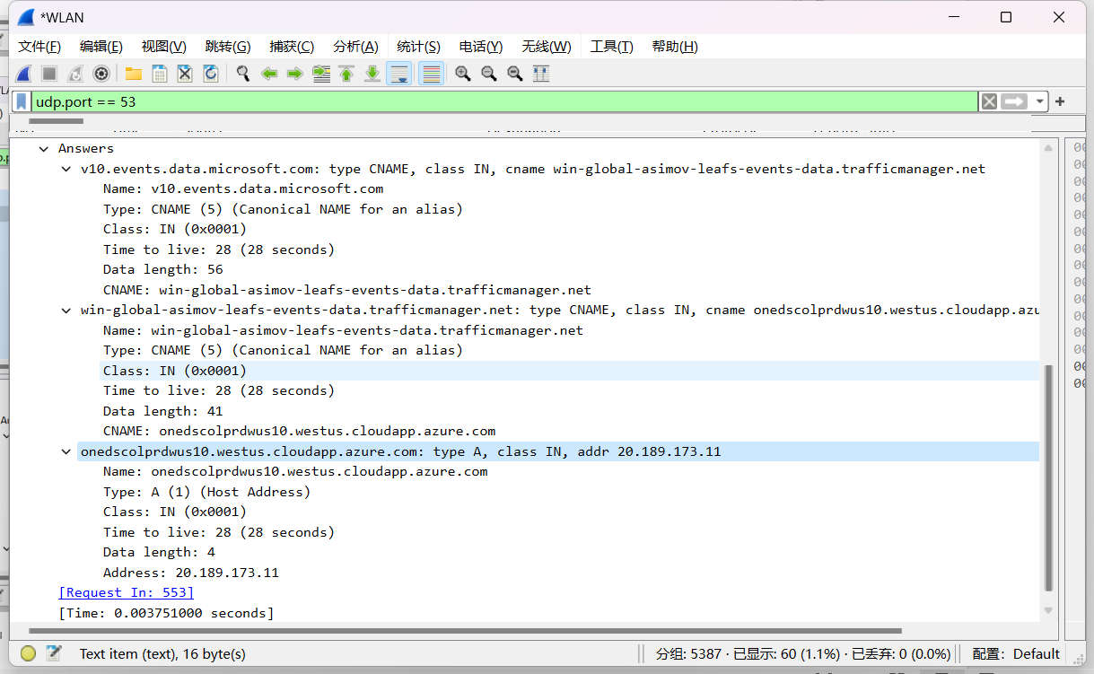
g、由图可知，当客户端发送一个 DNS 查询请求时，它包含了要查询的域名以及查询类型和查询类别，这些信息被包含在 DNS 报文的 question 部分中。然后，DNS 服务器收到这个请求后，会根据查询的域名进行解析，并将解析结果包含在 DNS 响应报文的 answer 部分中，以便客户端获取查询的结果。
h、我还了解到dns中有一个Flags (标志)，它的字段包含了一些控制 DNS 传输和处理行为的标志位。这些标志位包括查询/响应标志、授权回答标志、截断标志、递归查询标志等。通过 Flags 字段，可以了解 DNS 报文的类型以及其他与传输和处理相关的信息。

